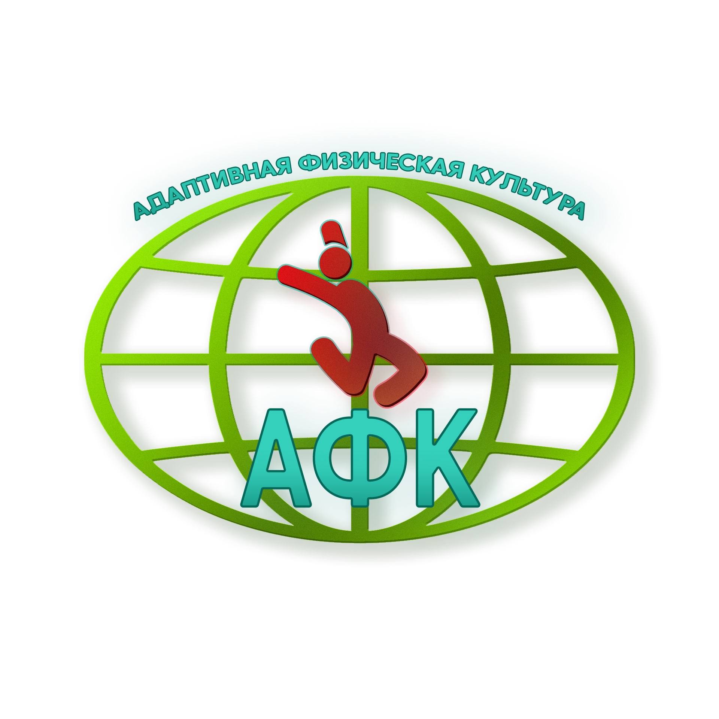
ФГБОУ ВО «ВОЛГОГРАДСКАЯ ГОСУДАРСТВЕННАЯ АКАДЕМИЯ ФИЗИЧЕСКОЙ КУЛЬТУРЫ»
Волгоград
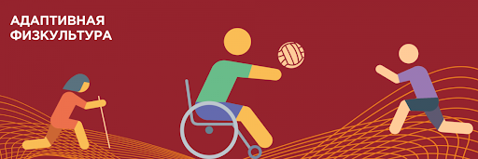
Телефон приемной комиссии: 23-66-80
Телефон кафедры Т и м АФК: 23-57-86
Тел. Зав. кафедрой Т и М АФК: Дробышевой Светланы Анатольевны 8-917-648-40-86

- Бакалавриат
Направление 49.03.02 Физическая культура для лиц с отклонениями в состоянии здоровья (адаптивная физическая культура)
Профиль «Адаптивное физическое воспитание»
Документы для поступления
1. Документ о среднем общем образовании
2. 4 фотографии 3х4 см
3. Паспорт
4. Медицинская справка по форме 0/86У
Вступительные экзамены
1. Физическая подготовка (прыжок в длину с места, гибкость (наклон стоя на гимнастической скамейке), бег 100 м).
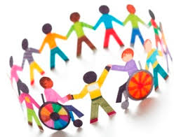2. Многоборье (плавание, челночный бег 3х10м, подтягивание на высокой перекладине (мужчины), поднимание туловища за 1 мин (женщины)
3. Русский язык (ЕГЭ), Биология (ЕГЭ)
для поступающих на базе 11 класса

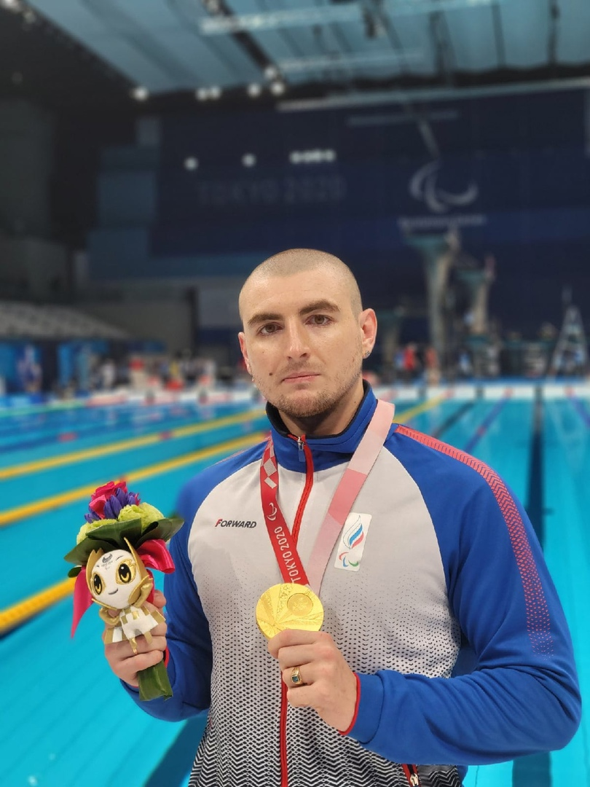
Андрей Гладков
Студент кафедры теории и методики адаптивной физической культуры группа 51-АФК, заслуженный мастер спорта, медалист Паралимпийских Игр-2012, призёр Паралимпийских Игр-2020, трехкратный чемпион мира-2015 в классе S7

- Магистратура
Направление 49.04.02 Физическая культура для лиц с отклонениями в состоянии здоровья (адаптивная физическая культура)
Профиль «Адаптивное физическое воспитание в системе образования обучающихся с ограниченными возможностями здоровья»
- Выпускники средних профессиональных учреждений сдают экзамены по русскому языку и биологии в академии (внутренний экзамен).
Кафедра приглашает абитуриентов для поступления в наш ВУЗ на кафедру Т и М АФК.

Где может работать выпускник по окончании обучения?
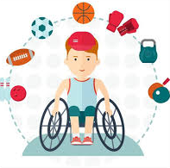- Общеобразовательные и профессиональные образовательные организации, образовательные организации дополнительного образования детей – организации адаптивной физической культуры и адаптивного спорта (детско-юношеские спортивно-адаптивные школы, адаптивные детско-юношеские клубы физической подготовки), структурные подразделения по адаптивному спорту в образовательных организациях, организации реализующие программы для лиц с отклонениями в состоянии здоровья (включая инвалидов), физкультурно-оздоровительные и реабилитационные центры, лечебно-профилактические организации, санатории, дома отдыха;
- физкультурно-оздоровительные структуры национальных парков и рекреационных земель, туристические клубы, федеральные, региональные государственные органы исполнительной власти по физической культуре и спорту, общественные организации инвалидов и для инвалидов (федерации, ассоциации, клубы).
Виды профессиональной деятельности, к которым готовятся выпускники, освоившие программу бакалавриата:
- Педагогическая
- Воспитательная
- Развивающая
- Реабилитационная (восстановительная)
- Компенсаторная
- Профилактическая
- Научно-исследовательская
- Организационно-управленческая

ПРИХОДИТЕ К НАМ УЧИТЬСЯ!!!
